BLÜCHER Abdeckung OSLO

BLÜCHER Germany

Eigenschaften

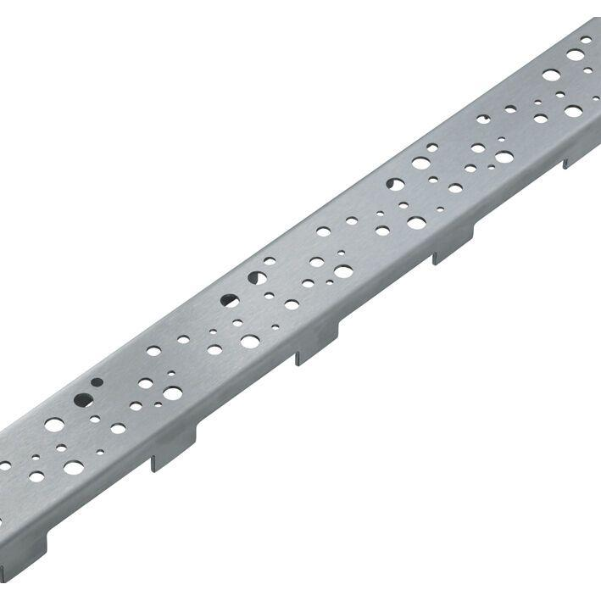

Art Zubehör

Abdeckung

Werkstoff

Edelstahl

Breite (mm)

55,00

Höhe (mm)

30,00

Länge (mm)

980,00

Gewicht (kg)

0,19 - 0,73